Workshop Unity
- Porteur(s) du projet : Antoine Gonot (Satis) & Thomas Ricordeau (DSAA DG)
- Unity 5
- Tutoriels Blender 2.7 Obsolète
- https://unity3d.com/fr/get-unity/download
- https://www.blender.org
- Introduction à Unity - pdf

Description
Il s'agit d'un workshop partagé entre les étudiants du SATIS et les étudiants de DSAA1 design Graphique. Deux journées seront consacrées à une initiation conduite par Antoine Gonot & Thomas Ricordeau sur les logiciels Unity & Blender, au lycée Denis Diderot. D'autres journées seront consacrées à SATIS & Zinc à l'écriture conduite d'une narration.

Vocabulaire technique
Crossfade - stitching - bineural - complétion - shader - effet doppler - roll off - prefab - reverb (zone) - listener - compilation - workflow - uv-map - empty - skybox - spectrométrie - photogrammétrie - skybox - frame - assets - gameobject - collision - collider - trigger - classe - pitch - intradiégétique - extradiégétique - ...

Hardware
Gopro - 3D Sense 2nd gen - micro-hf - htc Vive - Oculus - Gear VR - Google Day dreams - 360Fly
https://www.thingiverse.com/thing:1073027
Rig Gopro

Software
Unity - Reaper - Première - Blender - 3D Systems Sense

Références
- I-philip
- Ryan Larkin génie de l'animation
- Avalon
- A Scanner Darkly
- Californium
- A way to go
- The Glitch
- 3D NES VR

Fichiers de travail

Slide de présentation Unity
Interface Basic Unity - draft

Réglages interface Blender
Interface Basic Blender

UV Map - Modéliser une caisse en bois
Tutoriel modélisation low poly
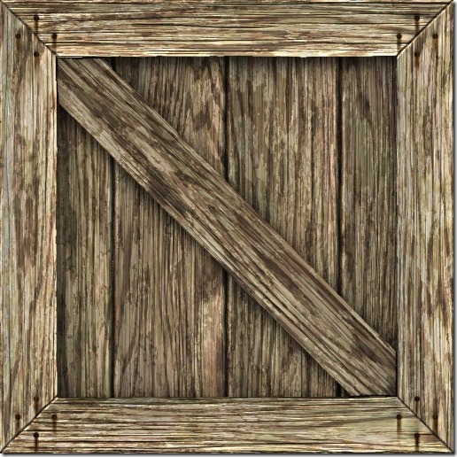

Import Animation / Blender > Unity
http://www.unity3d-france.com/unity/phpBB3/viewtopic.php?t=7843

